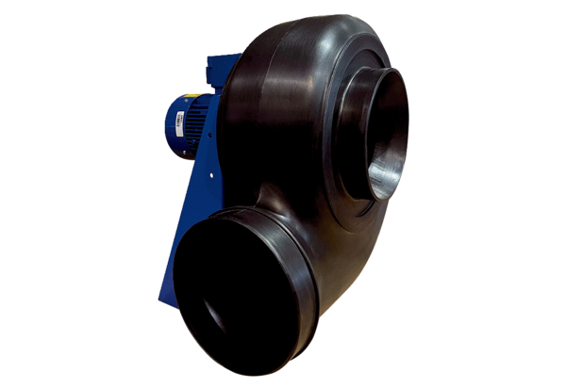Radijalno puhalo GRK R 20/2 D ExJedinica za pakiranje: 1 komAsortiman: C
Broj artikla: 0073.0441Proizvođač: MAICO

